1.顶部和背景视频鼠标悬停播放
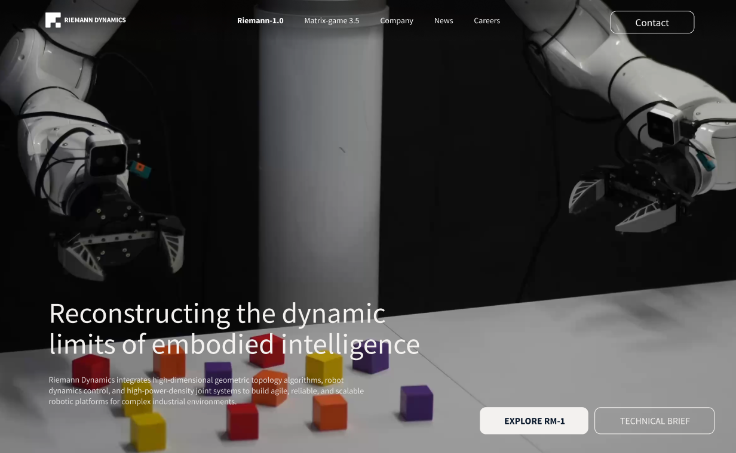
2.鼠标悬停卡片及其内容按比例微微放大


